Carta de Submissão

Ao: Conselho Editorial

Revista de Biología Tropical

Prezados Senhores (a):

Encaminho, através do site da Revista de Biología Tropical, o manuscrito intitulado: The influence of habitat structure on fish assemblages in Amazonian streams in a pasture landscape para análise e possível publicação. O manuscrito tem como autores Igor David da Costa e Vanessa Martins da Rocha, os quais declaram:
a) Que o presente trabalho é original e os mesmos estão cientes do seu envio e publicação na respectiva Revista;
b) Atendem as exigências éticas da Revista de Biología Tropical;
c) O referido trabalho apresenta relevante importância, haja vista que oferece informações ictiofaunísticas, de cunho composicional e ecológico, de uma região da Amazônia Sul-Ocidental pouco estudada e que de forma muito acelerada apresenta modificações ambientais, oriundas de processos antrópicos, como a criação de gado, agricultura, desmatamento, poluição de igarapés, introdução de espécies exóticas e dentre outros.
d) Concordam em pagar taxa de excesso de páginas.
Os possíveis Revisores do respectivo trabalho são:
1) Dra. Luisa Manna - e-mail: luisamanna@gmail.com, 2) Dra. Carolina Doria - e-mail: carolinarcdoria@uol.com.br e 3) Dra. Rosana Mazzoni - e-mail: mazzoni@uerj.br
Primeiro autor: 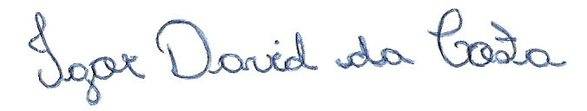

Segundo autor: 

